ОТДЕЛ
ОБРАЗОВАНИЯ
АДМИНИСТРАЦИИ МУНИЦИПАЛЬНОГО ОБРАЗОВАНИЯ
АДАМОВСКИЙ РАЙОН
462830 Оренбургская обл.,
Адамовский р-н, Адамовка, ул. Советская, 75.
телефон 8(35365)2-20-91,
8(35365) 2-23-88
E – mail: adamroo@yandex.ru
_03.03.2022_№ 105

Аналитическая справка
о результатах текущей контрольной работы по информатике и ИКТ в формате ОГЭ
обучающихся 9 классов Адамовского района

В соответствии с приказами министерства образования области от 31.08.2021 № 01-21/1418 «О реализации региональной системы оценки качества образования в 2021-2022 учебном году», с приказом Отдела образования администрации Адамовского района № 33 от 02.02.2022 года «О проведении текущих контрольных работ по предметам по выбору ОГЭ» в рамках организации работы по подготовке к государственной итоговой аттестации обучающихся, освоивших образовательные программы среднего общего образования по физике в формате ОГЭ в 9 классах общеобразовательных организаций Адамовского района.
Цель: систематизация и обобщение знаний, обучающихся 9-х классов Адамовского района, повышение ответственности обучающихся и педагогов за результаты своего труда.
Сроки проведения: 18.02.2022 г.
В контрольной работе по информатике и ИКТ приняли участие 9 обучающихся 9-х классов (12% от общего количества выпускников) из 5 общеобразовательных учреждений Адамовского района. Из них справились с работой 9 обучающихся, что составляет 100 %.

Количество «2» – 0 человек, что составляет 0 %.
Количество «3» - 3 человек, что составляет 33%.
Количество «4» и «5» - 6 человек, что составляет 67 %.

Качество по району – 67%
Успеваемость по району -100 %.

Таблица 1 - Результаты контрольных работ в формате ОГЭ в 2021-2022 уч. году

Вид контрольной работы | Кол-во ОО | Кол-во обучающихся, выполнявших работу | Показатель % «2» | Показатель % «3» | Показатель % «4 и 5»
Контрольная работа в форме ОГЭ за февраль 2022 год | 5 | 9 | 0  (0 чел.) | 33%  (3 чел.) | 67%  (6 чел.)

Наблюдается положительная динамика по показателю «4 и 5», который равен 67%.
Целью данной работы была проверка уровня подготовленности выпускников 2021-2022 учебного года по предмету, дать возможность учащимся объективно оценить свои возможности, распределить время выполнения заданий различного уровня сложности.
Таблица 2 - Средний первичный балл составил

ОО | Кол-во  по списку | Кол-во писавших  КР  18.02.22 | Среднийбалл | 2  0-3 | 3  4-9 | 4  10-15 | 5  16-19
МБОУ "Адамовская СОШ № 2" | 20 | 1 | 12 |  |  | 1 чел
МБОУ "Аниховская СОШ" | 6 | 1 | 13 |  |  | 1 чел
МБОУ "Майская СОШ" | 16 | 3 | 12 |  | 1 чел. | 2 чел.
МБОУ "Теренсайская СОШ им. И. Ф. Павлова" | 16 | 3 | 11 |  | 1 чел. | 2 чел.
МБОУ "Шильдинская СОШ" | 18 | 1 | 7 |  | 1 чел.

Процентное содержание выполнения заданий части 1: 1-10 и части 2: 11-15, представлены на диаграмме 3 и таблица 3.
Диаграмма 3 – Выполнение заданий части 1
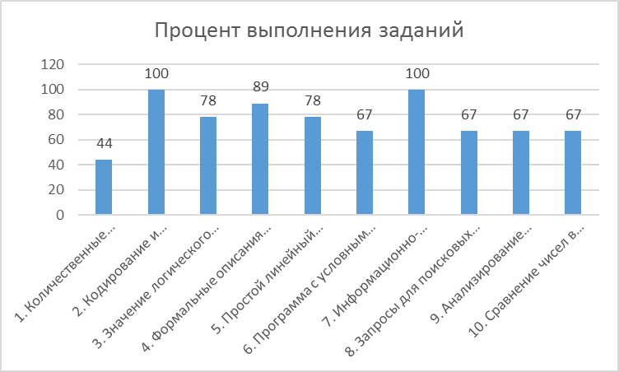
Сравнительную характеристику выполнения работ можно проследить из диаграммы и таблицы.
Хорошо видно, что с заданием № 1, 6, 8, 9, 10 обучающиеся плохо справились. Задание было достаточно сложным для обучающихся. Можно увидеть положительную динамику при выполнении заданий № 2, 7. Остальные задания были выполнены обучающимися ниже высокого уровня.
Отрицательная динамика при выполнении заданий свидетельствует о недостаточном уровне сформированности:
- умения кодировать и декодировать информацию;
- формальное исполнение алгоритма, записанного на естественном языке,
- умение создавать линейный алгоритм для формального исполнителя с ограниченным выбором команд;
- знаний о методах измерения количества информации;
- умение исполнить алгоритм для конкретного исполнителя с фиксированным набором команд.
Таблица 3 - Проверяемые элементы содержания и виды деятельности,
процент выполнения
Проверяемые элементы содержания и виды деятельности | КР(%)
1. Количественные параметры информационных объектов | 44
2. Кодирование и декодирование информации | 100
3. Значение логического выражения | 78
4. Формальные описания реальных объектов и процессов | 89
5. Простой линейный алгоритм для формального исполнителя | 78
6. Программа с условным оператором | 67
7. Информационно-коммуникационные технологии | 100
8. Запросы для поисковых систем с использованием логических выражений | 67
9. Анализирование информации, представленной в виде схем | 67
10. Сравнение чисел в различных системах счисления | 67
Часть 2. Она содержит 5 заданий, для выполнения которых необходим компьютер. Задания этой части направлены на проверку практических навыков использования информационных технологий. В этой части 2 задания с кратким ответом и 3 задания с развёрнутым ответом в виде файла.
В КИМ представлены задания разных уровней сложности: базового, повышенного и высокого. Задания базового уровня проверяют освоение базовых знаний и умений, без которых невозможно успешное продолжение обучения на следующей ступени. Задания повышенного уровня сложности проверяют способность экзаменуемых действовать в ситуациях, в которых нет явного указания на способ выполнения и необходимо выбрать этот способ из набора известных ему или сочетать два-три известных способа действий. Задания высокого уровня сложности проверяют способность экзаменуемых решать задачи, в которых нет явного указания на способ выполнения и необходимо сконструировать способ решения, комбинируя известные им способы.
Верное выполнение каждого задания части 1 и заданий 11 и 12 части 2 оценивается 1 баллом. Эти задания считаются выполненными, если экзаменуемый дал ответ, соответствующий эталону верного ответа. Максимальное количество первичных баллов, которое можно получить за выполнение заданий с кратким ответом, равно 12.
Выполнение заданий 13 и 15 с развёрнутым ответом оценивается от 0 до 2 баллов, выполнение задания 14 – от 0 до 3 баллов. Максимальное количество баллов, которое можно получить за выполнение заданий с развёрнутым ответом, равно 7.
Максимальное количество первичных баллов за выполнение всех заданий экзаменационной работы равно 19.
В КИМ 2022 г. расширен набор заданий, выполняемых на компьютере, за счёт включения трёх новых заданий, проверяющих умения и навыки практической работы с компьютером:

- поиск информации средствами текстового редактора или операционной системы (задание 11);
- анализ содержимого каталогов файловой системы (задание 12);
- создание презентации или текстового документа (задание 13).
Диаграмма 4 – Процент выполнения заданий части 2
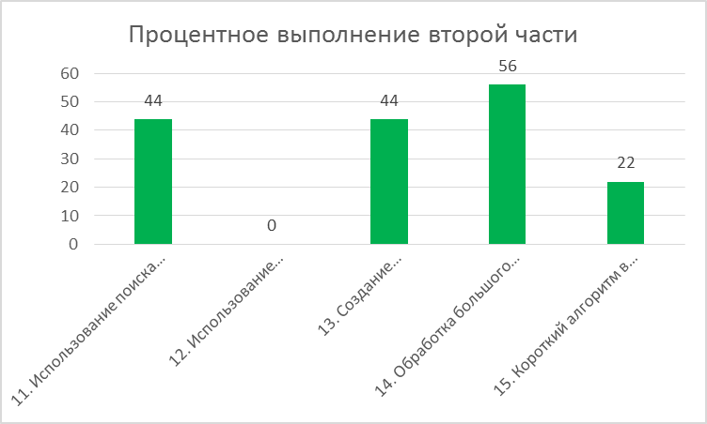
Таблица 4 - Проверяемые элементы содержания и виды деятельности, процент выполнения заданий
Проверяемые элементы содержания и виды деятельности | КР(%)
11. Использование поиска операционной системы и текстового редактора | 44
12. Использование поисковых средств операционной системы | 0
13. Создание презентации или форматирование текста | 44
14. Обработка большого массива данных | 56
15. Короткий алгоритм в различных средах исполнения | 22

К выполнению следующих заданий ни один из учеников не приступил:
14 - умение проводить обработку большого массива данных с использованием средств электронной таблицы
Таблица 5 - Распределение минимальных и максимальных баллов

ОУ района | Средний балл | Минимальный балл | Максимальный балл | Группа риска
МБОУ "Адамовская СОШ № 2" | 12 | - | 12 | 0
МБОУ "Аниховская СОШ" | 13 | - | 13 | 0
МБОУ "Майская СОШ" | 12 | 8 | 16 | 0
МБОУ "Теренсайская СОШ им. И. Ф. Павлова" | 11 | 7 | 15 | 0
МБОУ "Шильдинская СОШ" | 7 | 7 | - | 0

Из таблицы видно, что с заданиями обучающиеся справились достаточно на среднем уровне.
Вывод:
Выпускниками Адамовского района не полностью усвоены на базовом уровне основные понятия курса информатики и ИКТ основной школы. Существуют типичные пробелы в знаниях по некоторым темам и при выполнении заданий, проверяющих отдельные виды деятельности. К ним относятся: умение определять истинность составного высказывания; умение понимать принципы поиска информации в Интернете; умение проводить обработку большого массива данных с использованием средств электронной таблицы; умение создавать и выполнять программы для заданного исполнителя или на универсальном языке программирования.
Для успешной сдачи ОГЭ по информатике необходимо:
- Включить в планирование урока обязательное решение задач из КИМов ОГЭ в виде устной работы, индивидуальной и дифференцированной.
- Организовать повторение материала по темам: электронные таблицы, измерение, скорость кодирование информации, алгоритмизация и программирование, компьютерные сети и интернет, информационное моделирование, алгебра логики.
- Обеспечить повторение решения задач второй части КИМа, используя различные формы обучения. Отработать навык трассировки алгоритмов на циклы, массивы, используя дидактический материал.
- Отработать умение создавать собственные программы.
- Внести изменения в план индивидуальных и групповых занятий по подготовке к итоговой аттестации с учетом ошибок, допущенных на тренировочном экзамене.
Рекомендации
Руководителям ОО, учителям информатики
- Проанализировать на уровне школьных методических объединений результаты текущей контрольной работы в форме ОГЭ, причины допущенных ошибок, проблемы и пути их решения;
- Разработать индивидуальные образовательные маршруты по их устранению для «высокомотивированных» и «низко мотивированных» обучающихся;
- Разработать систему мер по тематическому повторению и изучению учебного материала по темам, вызывающим затруднение у обучающихся;
- Довести результаты текущей контрольной работы по информатике и ИКТ до сведения родителей под роспись;
- Организовать посещение уроков учителей информатики и ИКТ в 9 классах директором и завучем школы.
Методистам отдела образования:
- Рассмотреть результаты текущей контрольной работы по информатике и ИКТ обучающихся 9 класса на районном методическом совещании, совещании руководителей образовательных организаций;
- Организовать методическую помощь учителям на опорных площадках;
- Организовать посещение уроков 9 классов по информатике и ИКТ в общеобразовательных организациях методистами и руководителем РМО.

Бойчук С.Н. – руководитель РМО учителей физики и информатики

Начальник отдела образования И. В. Осипова.

